班级动态(3.7)
- 区域游戏
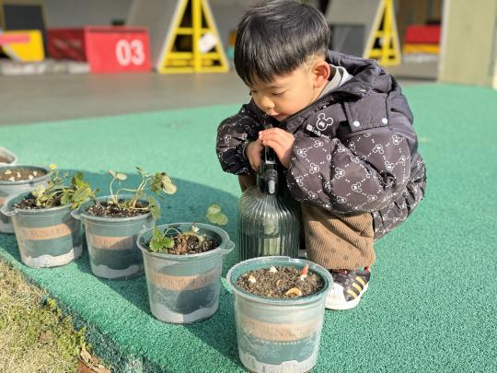 | 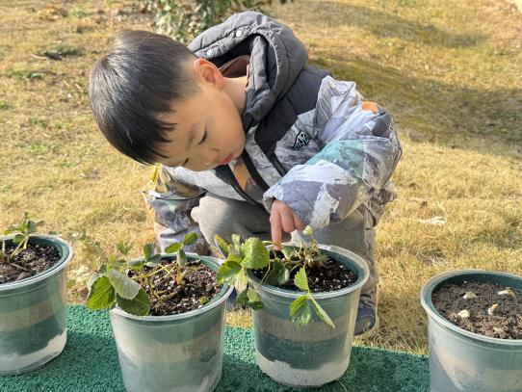 | 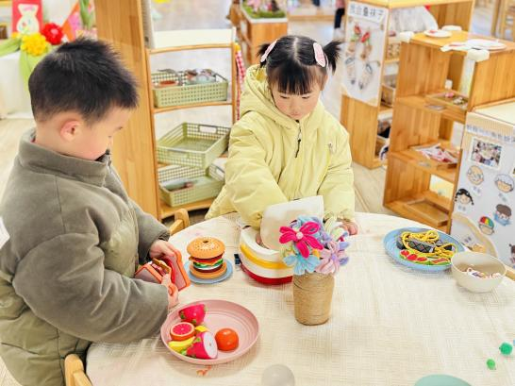
让我来给花花浇点水吧。 | 这是草莓吗？怎么感觉有点小。 | 今天我们烧了很多好吃的，有面条、有汉堡还有三明治、水果。
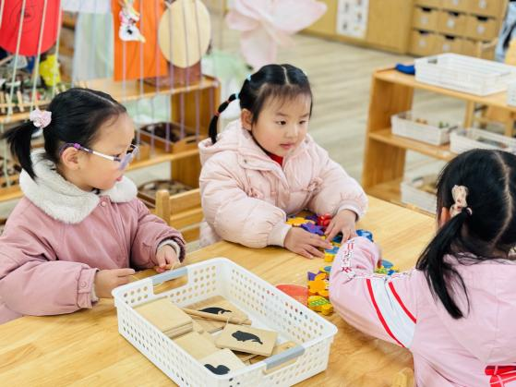 | 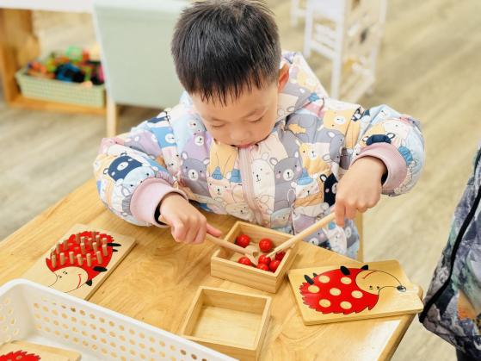 | 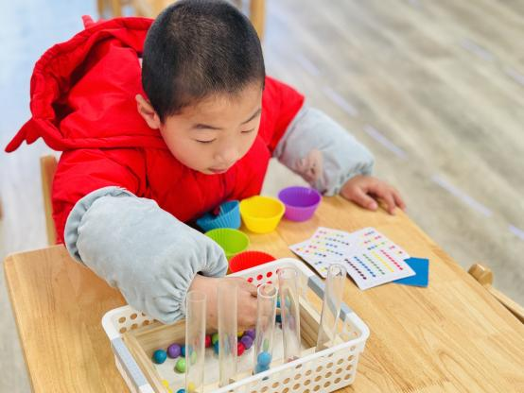
我们一起来玩钓鱼游戏吧！看谁钓的最多！ | 我正在用两个木棍把果果运到小刺猬的背上。 | 我是根据挑战卡来挑战的。
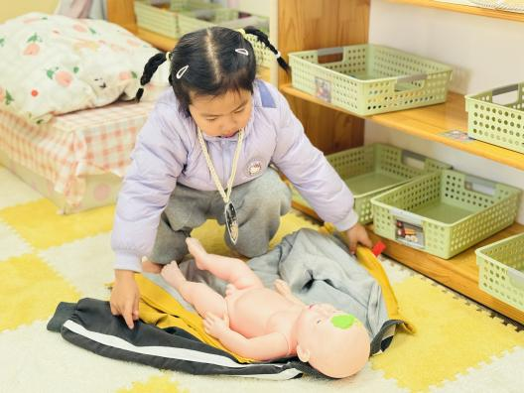 | 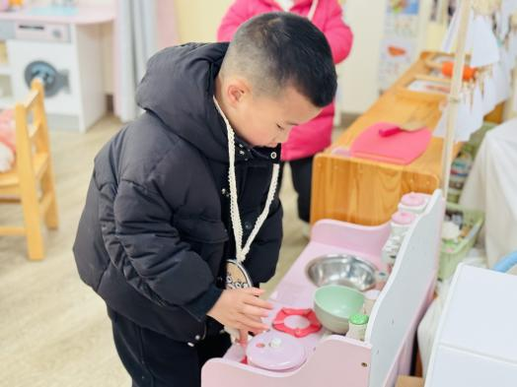 | 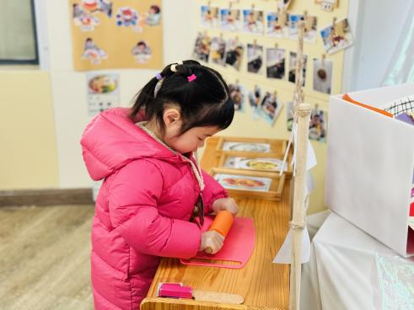
这件衣服好大啊，宝宝都要滑出来了。 | 住店汤圆吃吃，好像还没熟。 | 我在擀面皮呢。
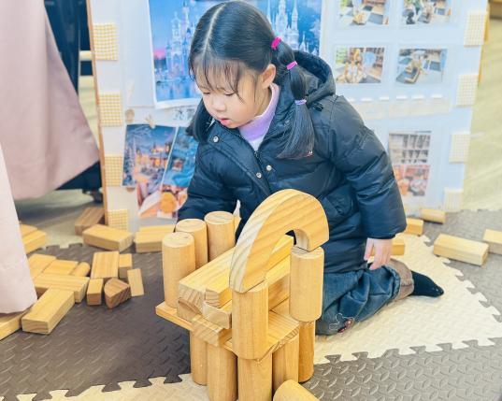 | 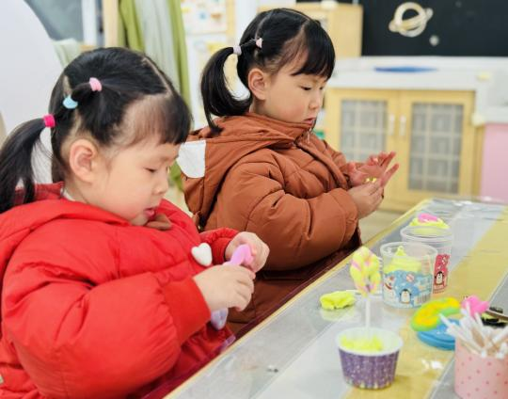 | 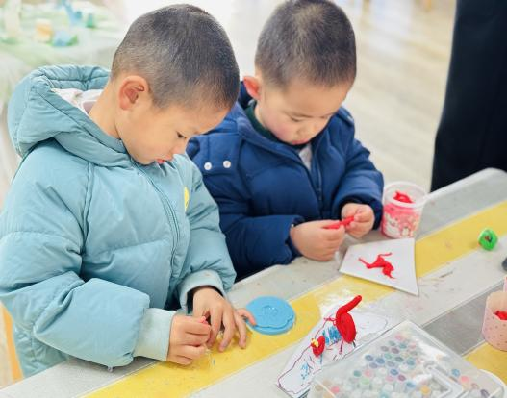
我在搭城堡呢！里面住着公主。 | 我们正在做甜品、冰淇凌呢。 | 我们在把颜色混在一起创作。

二、集体活动：手工《女神的手链》
本次活动，幼儿在观察掌握了手链的基本方法后，尝试自己给妈妈串一串好看的手链，体验动手乐趣的同时表达对妈妈的爱。
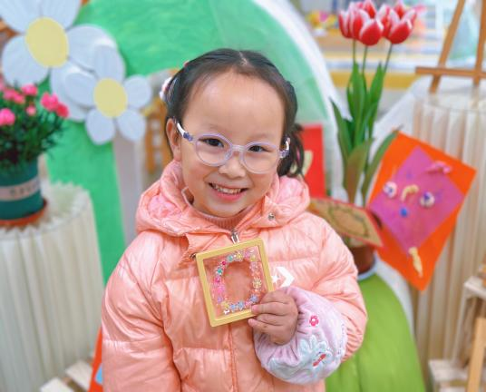 | 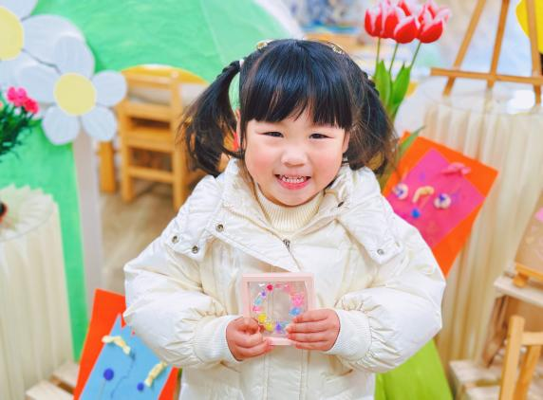 | 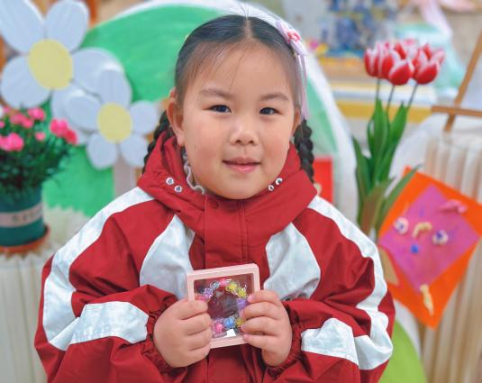
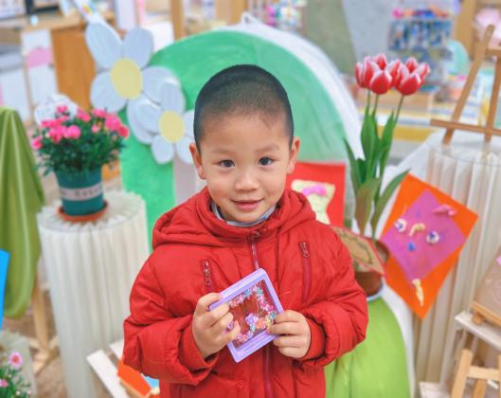 | 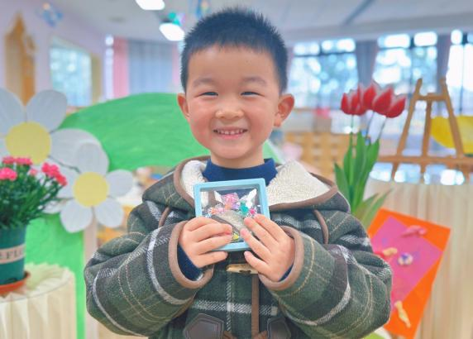 | 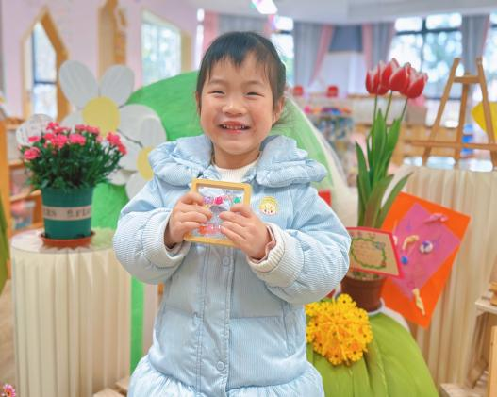
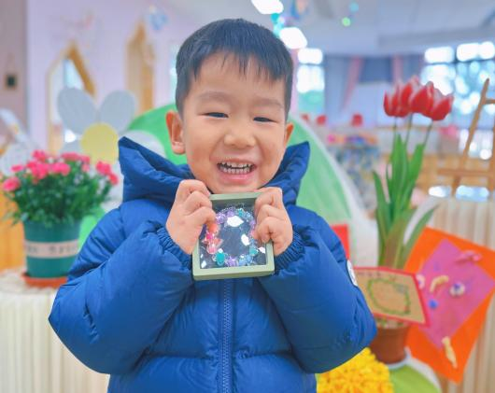 | 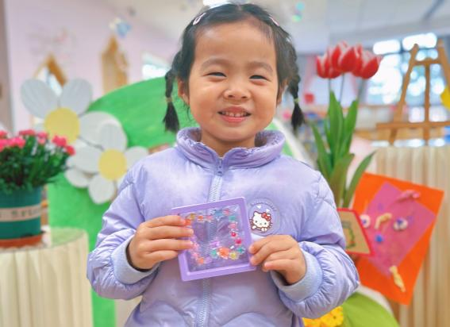 | 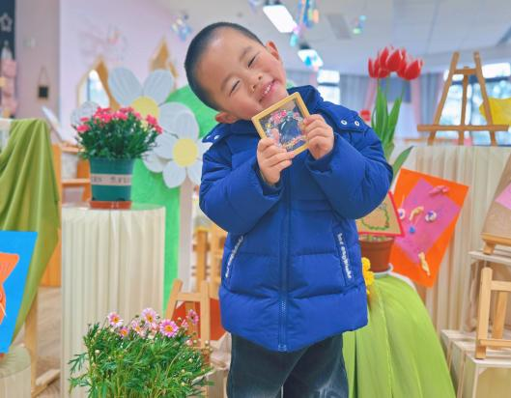
活动中，能倾听老师讲解串珠子要领并能自己动手串手链的幼儿有：李子恒、王沅莘、万礼瑄、陶清昀、蒋晨茜、贾昕语、杨雨泽、钱嘉苗、李宇阳、高菁忆、肖怡萱、徐苜、朱星亿、万瑾妍、邵成言、钱莱、胡馨艺、邱语涵、叶宛芮、万信阳、高苡恬、胡默、赵弘阳、蒋奕宸。

